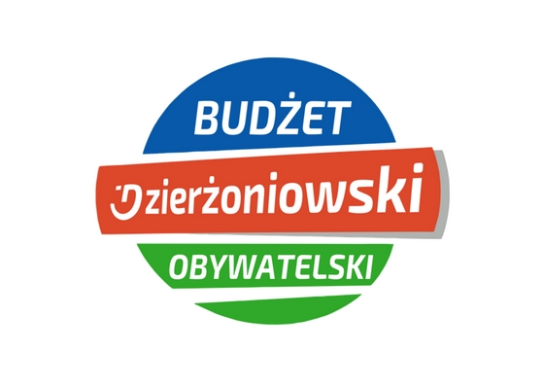
KARTA DO GŁOSOWANIA
Dzierżoniowski Budżet Obywatelski

Lp. | Tytuł zadania | Twój głos
1 | Skwer „Zielona Integracja”
2 | Rewitalizacja terenu między os. Błękitnym a skałkami
3 | Stworzenie estetycznych, spójnych i zabudowanych gniazd odbioru odpadów komunalnych i segregowanych
4 | Przebudowa schodów przy ul. Grota Roweckiego między trzema budynkami
5 | Rewitalizacja parku im. Józefa Buczyłki
6 | Kompleks boisk do gier w piłkę plażową (nożną, ręczną i siatkową)
7 | Psi kosz
8 | Nowoczesne przejścia dla pieszych – bezpieczna droga do szkoły
9 | Konkretna pomoc
10 | Sieć czujników monitorujących zanieczyszczenie powietrza
11 | Przebudowa i modernizacja parkingu
12 | Modernizacja os. A. Struga
13 | Pokaż Siebie – scena koncertowa
14 | Modernizacja placu zabaw
15 | Modernizacja Parku im. J. Kusocińskiego – Aleja Gwiazd Dzierżoniowskich Sportowców
16 | Plac zabaw na os. Młodych
17 | Miejsce piknikowe
18 | Budowa toru asfaltowego dla aut zdalnie sterowanych

1. Głosować można tylko na jeden projekt.
2. O kolejności zadań na karcie do głosowania zadecydowała data wpływu formularza zgłoszenia.
3. Wyrażam zgodę na przetwarzanie moich danych osobowych zgodnie z ustawą o ochronie danych osobowych z dnia 29.08.1997 r. w zakresie projektu „Dzierżoniowski Budżet Obywatelski”. Administratorem danych jest Burmistrz Dzierżoniowa, 58-200 Dzierżoniów, Rynek 1.

